
Zhu Yuting
Julien Le Van Suu

Readme pour le mini projet twitter d'applications réparties.

Introduction

La version rendue est basique, c'est a dire l'abonné ne reçoit pas les topics si il n'est pas en ligne. Cepdendant, ce qui à été implementé fonctionne bien, et on peut bien envoyer des messages avec des hashtags, reçevoir des "twitts" en direct, ...

Architecture globale
Notre projet est divisé, et pour des raisons de partage du travail, et pour des raisons de cohérence objet, en deux modules : un permettant la partie authentification(serveur), un permettant la création de message et la reception(client). Il existe aussi un module de test qui permet le test séparé de ces deux modules.
Ces deux modules sont dans le même projet, mais il sera très aisé de le séparer en deux projets différents.
On supposera que le serveur de login est sur localhost, tout comme le serveur ActiveMQ, qui , lors du lancement des applications, sera déja lancé.

Partie messagerie
On a organisé notre code sous la forme pub-sub pour ce qui est de la partie messagerie. Une classe s'occupe de la partie envoi de message, une autre s'occupe de la réception. Le pub et sub ont des interfaces afin d'y acceder de manière simplifiée.
Certaines fonctionnalitées comme la possiblité de s'abonner ou de se désabonner au beau milieu de l'execution n'ont pas été exploitées bien que présentes (Il faudrait encore une console supplémentaire, cela deviendrait impossible).

Partie authenticication
La partie authentification est un client serveur, le serveur centralisant les logins, et les clients pouvant fournir leur login pour vérification.
On peut aussi ajouter des utilisateurs mais cette fonctionnalité n'est utilisée qu'au début pour générer des utilisateurs "par défaut " (il n'y a pas de console d'administration du serveur).

Difficultées rencontrées.
Il n'est pas évident de voir au premier abord qu'on a besoin de deux applications par machine, une pour publier, une pour reçevoir les messages; de même nous avons rencontré un problème de duplication de messages, en effet, si quelqu'un s'abonne à plusieurs sujets, il va reçevoir plusieurs fois le même message avec un hashtag différent.
Le seul moyen que nous voyons pour contourner ce problème est de créer une chaine de caractère puis faire une expression régulière pour éliminer les doublons (mais pas les hashtags). Cepdendant, cette solution ne marche pas si les 2 messages identiques arrivent avec un grand intervalle de temps.
Nous avons donc juste ajouté aux messages qui peuvent être en doublon un avertissement.

Evidemment(mais ce n'est pas l'exercice), il serait bien plus simple de créer un topic unique avec des StringAttributes sur chaque message representant les hashtags.

Faire tourner le projet.
Pour ceci , il faut lancer les trois applications (pub.rar et sub.rar serveur.rar) dans 3 terminaux différents, puis se logguer sur les deux terminaux clients.
Ensuite, on peut écrire sur le pub(avec hashtags, ..), recevoir des notifications sur le sub, ...
Pour plus de simplicité, un script ./start.sh permet de lancer deux publishers, deux sub et un serveur de login (2 clients et un serveur).
Attention, pour qu'un message soit parsé côté pub il faut qu'il soit de la forme message #hashtag1 #hashtag2 ... #hashtagN
Pour démarrer la réception coté sub, il faut entrer 'c' lors de la boucle qui récupère ce a quoi on veut s'abonner. De ce fait, on ne peut pas avoir de nom de topic "c".
Les login par défaut sur le serveur sont : lel/lel
test1/test1
test/test

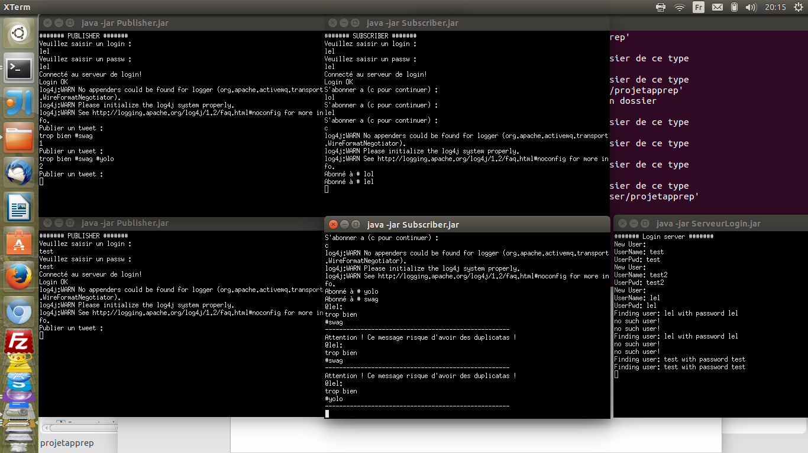
Bien sûr on peut directement lancer le projet dans eclipse en lançant PublisherLaunch, SubscriberLaunch, LoginServeurLaunch.

